**Einladung**

zur ordentlichen Mitgliederversammlung der

Deutschen Basketballärzte e. V.

- BasketDocs -

am Samstag dem 13. Jan. 2018 in Göttingen

**am 13.01.2018 im InterCityHotel Göttingen**

(Bahnhofsallee 1a, 37081 Göttingen)

ca. 15.45 Uhr, im Anschluss an die Veranstaltung der BasketDocs

**Tagesordnung**

Top 1: Eröffnung und Begrüßung

Top 2: Feststellung der ordnungsgemäßen Einladung und Beschlussfähigkeit

Top 3: Bericht des Vorstandes

Top 4: Bericht des Kassenwartes und des Kassenprüfers

Top 5: Entlastung des Vorstandes

Top 6: Neuwahlen

Top 7: Anträge

Top 8: Verschiedenes

Anträge und Vorschläge bitte beim ersten Vorsitzenden einreichen

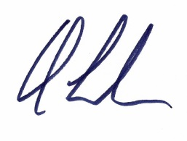

Bietigheim, den 21.11.2017 Dr. Christoph Lukas

-1. Vorsitzender -